ПОДГОТОВКА ПЕЧИ К ЗИМЕ
Домашнюю печь, необходимо готовить летом. Впрочем, и сейчас, до наступления холодов, еще есть время.

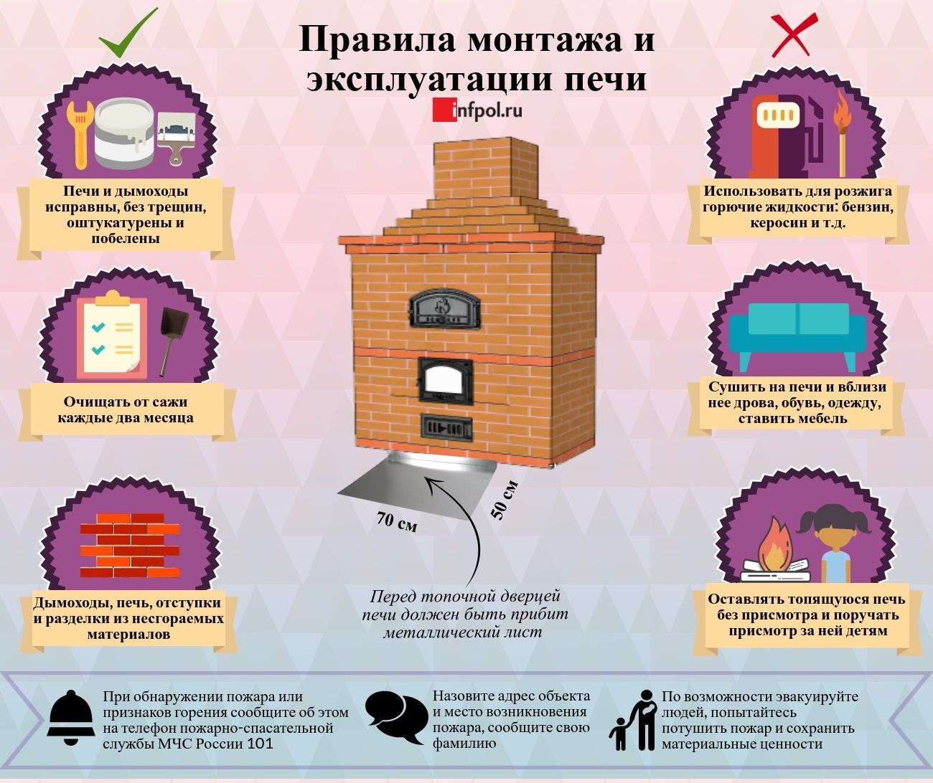
68 пожарно-спасательная часть 4 ПСО ФПС ГПС ГУ МЧС России по Красноярскому краю напоминает жителям Манского района, что перед отопительным сезоном необходимо проверить, исправны ли ваши домашние печи.
Печное отопление остается в списке самых распространенных причин пожаров не только зимой, но и летом. От неисправных печей загорается жилье, подсобные помещения и хозяйственные постройки, бани, дачи и пр. Чтобы не допустить пожара и не лишиться имущества, печи надо готовить заранее.
Соблюдайте правила пожарной безопасности! Берегите себя и своих близких!

68 пожарно-спасательная часть 4 ПСО ФПС ГПС ГУ МЧС России по Красноярскому краю
с. Шалинское ул. АТП 41 тел.8(39149) 21-3-18, 01 для сотовой связи 101,112,

